Муниципальное общеобразовательное учреждение «Средняя школа № 60»

ПРОГРАММА
профилактики учебной неуспешности
на 2022-2023 уч.год

Рабочая группа:
Виноградова О.Ю.
Кирсанова Л.С.
Саматоева С.Л.

Ярославль 2022

- Аналитический раздел программы профилактики учебной неуспешности средней школы №60
С целью идентификации обучающихся с проявлениями учебной неуспешности, был составлен список учеников с академической задолженностью или демонстрирующими низкие результаты обучения в выбранной целевой группе обучающихся, с помощью опросного листа были запрошены сведения о неуспешных учениках с учителей-предметников, проанализированы причины трудностей в обучении.
Целевая группа: ученики 5-8 классов
Источники информации: годовые отметки, результаты промежуточной аттестации за 2021-2022 учебный год.
Блок 1
Список учеников с проявлениями учебной неуспешности
Параллель | Всего | Доля от общего числа учащихся в параллели | Ф.И. класс, предметы, ФИО учителя
5 | 3 | 8% | Ученик 1  А) Математика, учитель 1  Б) Русский язык, учитель 2  Ученик 2  А) Математика, учитель 1  Б) Английский язык , учитель 3  В) русский язык, учитель 4.  Г) Литература, учитель 4  Ученик 3  А) Математика, учитель 1  Б) Английский язык , учитель 3
6 | 3 | 12,5% | Ученик 4  А) Русский язык, учитель 2  Ученик 5  А) Русский язык, учитель 2  Б) литература,  учитель 2  Ученик 6  А) Русский язык, учитель 2  Б) литература,  учитель 2  В) математика, учитель 5
7 | 3 | 8,5% | Ученик 7.  А) литература, учитель 6  Ученик 8  А) алгебра, геометрия, учитель 5  Б) литература, учитель 6  Ученик 9  А) алгебра, геометрия, учитель 5  Б) литература, учитель 6
8 | 1 | 3,7% | Ученик 10  А) алгебра, геометрия учитель 1  Б) русский язык, учитель 4  В) литература, учитель 2  Г) физика, учитель 7
Итог | 10 |  | Математика (7), русский язык (6), литература (7), английский язык (3), физика 1.
В таблице представлен список учеников с проявлениями учебной неуспешности, Обращает на себя внимание процент детей с академической задолженностью (12,5%) в параллели 6 классов. Наименьший процент академических задолженностей в параллели 8 классов (3,7%). Больше всего академических задолженностей по предметам: математика(7), русский язык (6), литература(7). Анализируя результаты опроса, можно сделать вывод, что больше всего учеников с академической задолженностью у учителя 2.
Мы можем предположить, что такое распределение связано с проблемой преподавания учебных предметов русский язык, литература и математика.
Блок 2
Ф.И. класс, предмет | I. Низкие учебные возможности, слабые способности, ОВЗ | II. Систематические пропуски уроков | III. Утомляемость, низкая работоспособность, нарушение внимания | V. Нарушения дисциплины, отказ от работы на уроках | V. Отсутствие учебной мотивации | VI. Низкий уровень базовых знаний по предмету | VII другое
Ученик 1, | + | + |  |  | +
Ученик 2. | + | + | + |  | + |  | Гиперопека сос сторны родителей
Ученик 3. | + | + |  |  | +
Ученик 4, | + |  | + | + | +
Ученик 5 | + | + | + | + | +
Ученик 6 | + |  | + |  | + |  | билингв
Ученик 7. | + | + | + | + | + |  | Трудная жизненная ситуация
Ученик 8 | + |  |  |  | +
Ученик 9 | + |  |  |  | +
Ученик 10 | + |  | + | + | +
Итог (%) | 100 | 50 | 60 | 40 | 100 | 0 | 30

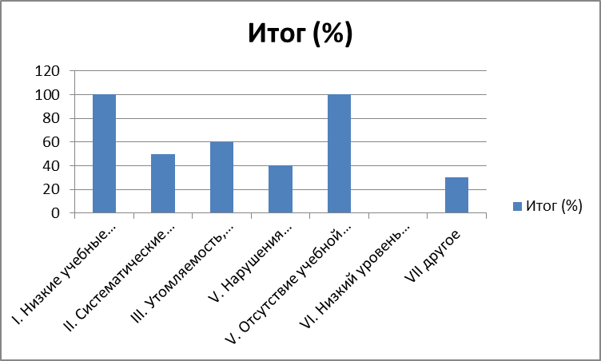

В таблице представлены причины учебной неуспешности. Обращает на себя внимание высокий процент учащихся с низкими учебными возможностями и низкой учебной мотивацией. У 50% учащихся высокий уровень утомляемости и низкая работоспособность. Есть дети, для которых русский язык не является родным.
Мы предполагаем, что такое распределение связано с отсутствием индивидуальной помощи обучающимся, демонстрирующим низкие образовательные результаты.
- Цель и задачи
Цель: снижение доли обучающихся с рисками учебной неуспешности к концу 2022/2023 учебного года через оказание адресной индивидуальной и групповой психолого-педагогической помощи обучающимся, демонстрирующими низкие результаты обучения..
Задачи:
1. Выявить и классифицировать обучающихся, демонстрирующими низкие результаты в обучении, в соответствии с причинами затруднений.
2. Освоить и начать реализацию технологии наставничества обучающихся
3. Организовать индивидуальное и групповое консультирование обучающихся педагогами и специалистами

- Ожидаемые результаты:
 | Индикаторы | Планируемые значения
Количественные показатели
 | Доля обучающихся, имеющих  неудовлетворительные отметки по итогам промежуточной аттестации | Снижение на 3%
Качественные показатели
2. | Повышение мотивации к обучению | Повышение среднего суммарного балла с 14,88 до 15,5 (по методике, основанной на опроснике Ч.Д. Спилбергера)

- Дорожная карта
Задача | Мероприятия | Дата реализации | Показатели реализации | Планируемые подтверждающие документы | Ответственные
Выявить и классифицировать обучающихся, демонстрирующими низкие результаты в обучении, в соответствии с причинами затруднений. | 1. Формирование рабочей группы | до 15.10 | сформированная рабочая группа | приказ | Директор
 | 2. Анализ результатов промежуточной аттестации 2021-2022 уч.года | до 15.11 | выявленные причины учебной неуспешности обучающихся | аналитическая справка (раздел Программы профилактики учебной неуспешности) | Руководитель рабочей группы
Освоить и начать реализацию технологии наставничества обучающихся | 1. Подготовка условий, информирование | до 30.11 | сформированная команда, определенный куратора | решение педагогического совета | Директор
 | 2.Формирование базы наставляемых и наставников, первичное обучение наставников, формирование пар «наставник – обучаемый (наставляемый)», групп «наставник – наставляемые» | до 30.12 | - сформированная база наставляемых и наставников  - 100% наставников охвачены обучением | - согласия родителей, законных представителей  - согласия наставников | Куратор
 | 3. Реализация наставничества | до 30.04 | 100% обучающихся целевой группы охвачены наставничеством | карты работы | Куратор
 | 4. Завершение работы. Мониторинг | до 31.05 | - результаты успеваемости 100% обучающихся целевой группы  - диагностика учебной мотивации 100% обучающихся целевой группы по методике, основанной на опроснике Ч.Д. Спилбергера | Аналитическя справка | Зам. директора по УВР  Педагог-психолог
Организовать индивидуальное и групповое консультирование обучающихся педагогами и специалистами | Подготовка условий | до 30.11 | 1. 100% обучающихся и родителей проинформированы о возможности индивидуального и группового консультирования  2. Определены ответственные | - решение педагогического совета  - график консультаций | Зам. директора по УВР
 | Проведение индивидуальных и групповых консультаций | до 30.04 | Охват 100% обучающихся с риском учебной неуспешности | Журналы индивидуальных и групповых консультаций | Классные руководители
 | Мониторинг | до 31.05 | результаты успеваемости 100% обучающихся с риском учебной неуспешности | Аналитическая справка | Зам. директора по УВР

